Столовая в Локомотивном депо Лида

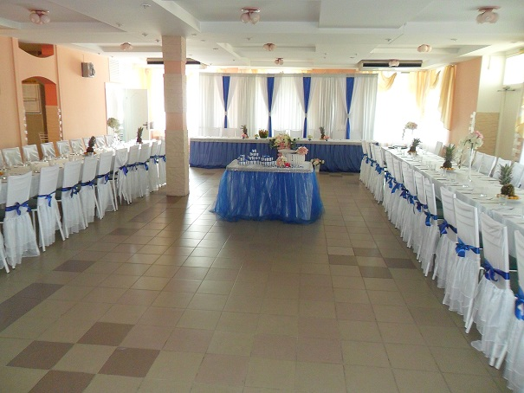

Расположена по адресу г. Лида, ул. Труханова. Количество посадочных мест 100

Начальник участка производственного питания - Салейко Инна Викторовна
Контактный телефон 8(0163)49-25-71

Заведующий производством - Горбачёва Анна Сергеевна
Контактный телефон 8(0154) 50-25-70

РЕЖИМ РАБОТЫ СТОЛОВОЙ: понедельник – пятница с 10.00 до 15.00
суббота, воскресенье – выходной
В столовой вам всегда предложат широкий выбор холодных блюд и закусок, супов, горячих блюд, напитков, мучных кондитерских и булочных изделий по умеренным ценам. Ежедневно в меню включаются фирменные и диетические блюда, что позволяет удовлетворять потребности даже самых требовательных клиентов. Так же столовая изготавливает и реализует полуфабрикаты и кулинарные изделия собственного производства: пельмени ручной лепки, голубцы с мясом, колбасы сырые и т.д.

РЕЖИМ РАБОТЫ БУФЕТА: понедельник – пятница с 9.00 до 17.30
перерыв – с 13.00 до 13.30
суббота, воскресенье – выходной.
В буфете вы найдёте широкий выбор кулинарных и кондитерских изделий собственного производства, безалкогольных напитков, колбасных изделий и др.
Для удобства оплаты в столовой и буфете установлены платежные терминалы для осуществления платежей с использованием банковских пластиковых карточек.
Столовая оказывает услуги для работников Белорусской железной дороги, а также жителей города и района, организаций:

- Реализация горячих обедов в торговом зале столовой для работников железной дороги и сторонних посетителей, а также в индивидуальных термоконтейнерах на вынос.
- Расчет за питание за наличный, безналичный расчет, для железнодорожников - в счет заработной платы посредством корпоративных карточек (чипов), с уменьшением наценки на продукцию собственного производства.
- Прием предварительных заказов на изготовление полуфабрикатов, кулинарных и кондитерских изделий, блюд в банкетном оформлении;
- Обслуживание свадебных, юбилейных и других торжеств, ритуальных мероприятий;
- Организация питания участников семинаров, конференций и т.д. по предварительным заказам.
